**LAPORAN PRAKTIKUM**

**Modul II**

**ARRAY SATU DUA DIMENSI DAN MULTIDIMENSI**

**Disusun oleh:**

Muhammad Irsyad : **2211102048**

**Dosen**

Wahyu Andi Saputra, S.Pd., M.Eng

**PROGRAM STUDI S1 INFORMATIKA**

**FAKULTAS INFORMATIKA**

**INSTITUT TEKNOLOGI TELKOM PURWOKERTO**

**2023**

# BAB I

## Tujuan Pembelajaran

1. Memahami konsep dasar array dan kemampuan dalam menyimpan data dengan lebih efisien dan terstruktur.
2. Mampu mengakses data dalam array dengan menggunakan indeks, koordinat, atau cara lain yang sesuai dengan dimensi array yang digunakan.
3. Mampu memanipulasi data dalam array seperti mengurutkan, mencari nilai tertinggi/terendah, menggabungkan array, dan sebagainya.
4. Mampu memahami penggunaan array dalam penyelesaian masalah dan aplikasi nyata yang membutuhkan penyimpanan data yang kompleks.

# BAB II

## Dasar Teori

### Array Satu Dimensi

Array satu dimensi adalah tipe variabel yang terdiri dari kumpulan data dengan tipe

yang sama yang disusun dalam satu baris atau satu dimensi. Setiap elemen di dalam

array memiliki sebuah indeks atau nomor yang digunakan untuk mengakses elemen

tersebut. Indeks dimulai dari 0 dan berakhir pada jumlah elemen dikurangi satu.

Contohnya, sebuah array satu dimensi yang berisi bilangan bulat {1, 2, 3, 4, 5} memiliki

lima elemen dan indeksnya dimulai dari 0. Indeks 0 merujuk pada elemen pertama,

indeks 1 merujuk pada elemen kedua, dan seterusnya hingga indeks 4 merujuk pada

elemen kelima.

Contoh :

|  |
| --- |
| #include <iostream>  using namespace std;  int main() {  int arr[5] = {9, 3, 5, 2, 1}; //deklarasi array  cout<< arr[1] << endl;  cout<< arr[4];  } |

Output program :

|  |
| --- |
| 3  1 |

### Array Dua Dimensi

Array dua dimensi adalah variable yang terdiri dari kumpulan array satu dimensi

dengan tipe yang sama yang disusun dalam baris dan kolom. Dalam array dua

dimensi, setiap elemen memiliki dua indeks, yaitu indeks baris dan indeks kolom.

Indeks baris menunjukkan posisi elemen dalam baris, sementara indeks kolom

menunjukkan posisi elemen dalam kolom.

Contoh :

|  |
| --- |
| #include <iostream>  using namespace std;  int main() {  int arr[2][2] = {{3, 2}, {2, 5}};  for (int i=0; i<2; i++) { //baris  for(int j=0; j<2; j++) { //kolom  cout<< arr[i][j] << ends;  };  cout << endl;  };  } |

Output :

|  |
| --- |
| 3 2  2 5 |

### Array Multidimensi

Array multidimensi memiliki kesamaan dengan array satu dimensi dan dua dimensi,

namun memiliki kapasitas memori yang lebih besar. Array ini digunakan untuk

merepresentasikan array dengan dimensi lebih dari dua atau array yang memiliki lebih

dari dua indeks, seperti array tiga dimensi, array empat dimensi, array lima dimensi,

dan seterusnya

Contoh :

|  |
| --- |
| #include <iostream>  using namespace std;  int main() {  int arr[2][2][3] = {{{2, 8, 7}, {6, 5, 1}}, {{8, 5, 2}, {9, 2 ,7}}};  for (int i=0; i<2; i++) {  for(int j=0; j<2; j++) {  for(int k=0; k<3; k++) {  cout<< arr[i][j][k] << ends;  };  cout<< endl;  };  cout<< endl;  };  } |

Output :

|  |
| --- |
| 2 8 7  6 5 1  8 5 2  9 2 7 |

Array Empat Dimensi

Contoh:

|  |
| --- |
| int arr [3][2][4][4]; |

Array Lima Dimensi

Contoh:

|  |
| --- |
| int arr [2][4][4][3][3]; |

# BAB III

## LATIHAN KELAS – GUIDED

### Guided 1

**Source Code**

|  |
| --- |
| #include <iostream>  using namespace std;  int main()  {  int arr[2][3][3];  for (int x = 0; x < 2; x++)  {  for (int y = 0; y < 3; y++)  {  for (int z = 0; z < 3; z++)  {  cout << "Input Array [" << x << "][" << y << "][" << z << "] = ";  cin >> arr[x][y][z];  }  }  cout << endl;  }  // Output  for (int x = 0; x < 2; x++)  {  for (int y = 0; y < 3; y++)  {  for (int z = 0; z < 3; z++)  {  cout << "Data Array [" << x << "][" << y << "][" << z << "] = " << arr[x][y][z] << endl;  }  }  }  // Tampilan Array  for (int x = 0; x < 2; x++)  {  for (int y = 0; y < 3; y++)  {  for (int z = 0; z < 3; z++)  {  cout << arr[x][y][z] << ends;  }  cout << endl;  }  cout << endl;  }  } |

**Screenshot Program**

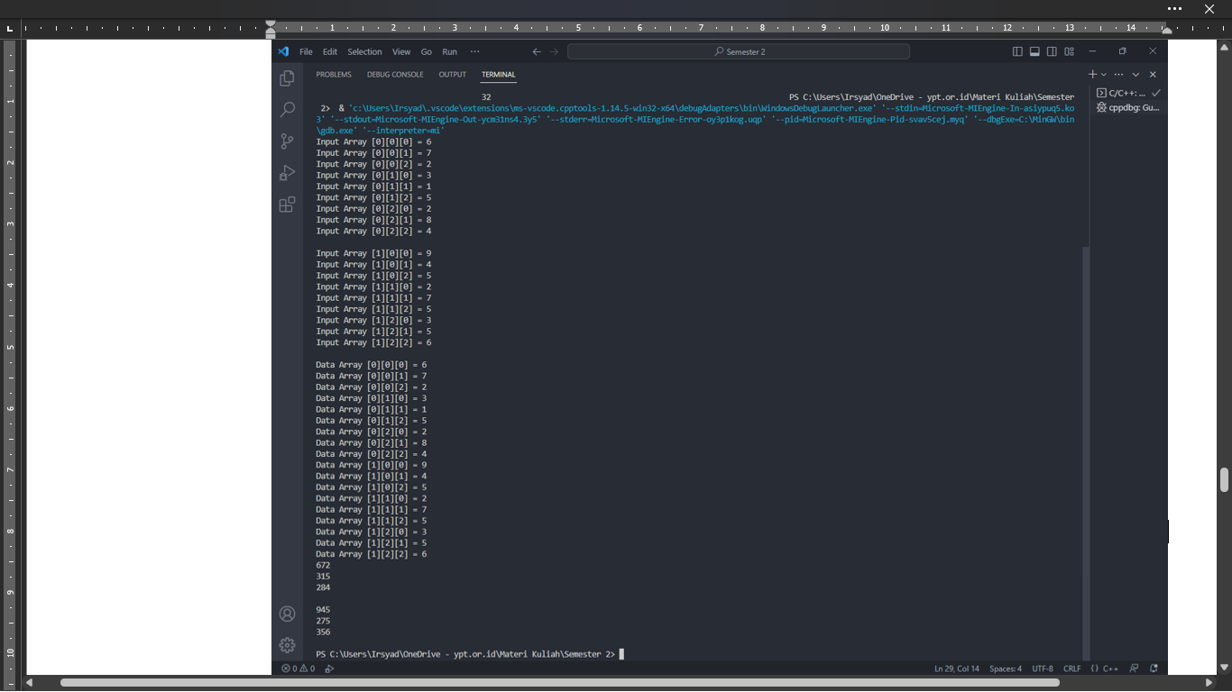

**Deskripsi Program**

Program di atas adalah program C++ yang membuat dan memanipulasi array tiga dimensi. Array tiga dimensi tersebut dideklarasikan dengan menggunakan tiga indeks. Program ini meminta pengguna untuk memasukkan elemen-elemen array tiga dimensi tersebut dan kemudian menampilkan hasil input dan output array tersebut.

Program dimulai dengan mendeklarasikan array tiga dimensi dengan nama arr yang memiliki ukuran 2x3x3. Kemudian, program meminta pengguna untuk memasukkan nilai elemen array dengan menggunakan loop for tiga tingkat. Setiap elemen array diminta masukannya dengan pesan "Input Array [x][y][z] = ", di mana x, y, dan z mewakili indeks tiga dimensi array. Nilai yang dimasukkan oleh pengguna kemudian disimpan di dalam array.

Setelah semua elemen array dimasukkan, program mencetak output dari array dengan menggunakan loop for tiga tingkat. Setiap elemen array dicetak dengan pesan "Data Array [x][y][z] = " diikuti oleh nilainya.

Kemudian, program mencetak tampilan array dengan menggunakan loop for tiga tingkat. Setiap elemen array hanya dicetak nilainya dengan menggunakan spasi sebagai pemisah antara elemen dalam satu baris dan menggunakan baris baru untuk setiap indeks kedua.

Ketiga loop for dalam program memiliki indeks yang sama untuk mewakili setiap indeks tiga dimensi array.

### Guided 2

**Source Code**

|  |
| --- |
| #include <iostream>  using namespace std;  int main()  {  int maks, a, i = 1, lokasi;  cout << "Masukkan panjang array : ";  cin >> a;  int array[a];  cout << "Masukkan " << a << " angka : \n";  for (i = 0; i < a; i++)  {  cout << "Array ke-" << i << " : ";  cin >> array[i];  }  maks = array[0];  for (i = 0; i < a; i++)  {  if (array[i] > maks)  {  maks = array[i];  lokasi = i;  }  }  cout << "Nilai Maksimum adalah " << maks << " berada di Array ke-" << lokasi << endl;  } |

**Screenshot Program**

**Deskripsi Program**

Program di atas adalah program dalam bahasa C++ yang digunakan untuk mencari nilai maksimum dalam sebuah array. Berikut adalah deskripsi dari setiap baris kode program tersebut:

1. int maks, a, i = 1, lokasi; Mendeklarasikan empat variabel bertipe data integer yang akan digunakan dalam program.
2. cout << "Masukkan panjang array : "; Menampilkan pesan untuk meminta input panjang array dari pengguna.
3. cin >> a; Membaca input dari pengguna yang merupakan panjang array dan menyimpannya ke dalam variabel a.
4. int array[a]; Membuat array dengan panjang a yang bernama array.
5. cout << "Masukkan " << a << " angka : \n"; Menampilkan pesan untuk meminta input angka-angka yang akan dimasukkan ke dalam array.
6. for (i = 0; i < a; i++) Memulai loop untuk memasukkan angka-angka ke dalam array sebanyak a kali.
7. cout << "Array ke-" << i << " : "; Menampilkan pesan untuk meminta input angka ke-i yang akan dimasukkan ke dalam array.
8. cin >> array[i]; Membaca input dari pengguna yang merupakan angka ke-i dan menyimpannya ke dalam array.
9. maks = array[0]; Menginisialisasi variabel maks dengan nilai array[0].
10. for (i = 0; i < a; i++) Memulai loop untuk mencari nilai maksimum dalam array.
11. if (array[i] > maks) Mengecek apakah nilai array ke-i lebih besar dari nilai maksimum yang telah ditemukan.
12. maks = array[i]; Jika nilai array ke-i lebih besar dari nilai maksimum yang telah ditemukan, maka nilai maksimum diupdate dengan nilai array ke-i.
13. lokasi = i; Menyimpan indeks array ke-i sebagai lokasi nilai maksimum.
14. cout << "Nilai Maksimum adalah " << maks << " berada di Array ke-" << lokasi << endl; Menampilkan nilai maksimum dan indeks array tempat nilai maksimum tersebut ditemukan.

## TUGAS – UNGUIDED

### Unguided 1

**Source Code**

|  |
| --- |
| #include <iostream>  using namespace std;  int main()  {  int n;  cout << "Masukkan panjang array: ";  cin >> n;  int arr[n];  for (int i = 0; i < n; i++)  {  cout << "Masukkan index array ke-" << i << ": ";  cin >> arr[i];  }  cout << "Data Array : ";  for (int i = 0; i < n; i++)  {  cout << arr[i] << " ";  }  cout << endl << "Nomor Genap : ";  for (int i = 0; i < n; i++)  {  if (arr[i] % 2 == 0)  {  cout << arr[i] << ", ";  }  }  cout << endl << "Nomor Ganjil : ";  for (int i = 0; i < n; i++)  {  if (arr[i] % 2 != 0)  {  cout << arr[i] << ", ";  }  }  } |

**Screenshot Program**

**Deskripsi Program**

1. Pertama, kita meminta pengguna untuk memasukkan panjang array yang diinginkan.
2. Kemudian, kita membuat array dengan panjang yang dimasukkan oleh pengguna.
3. Setelah itu, kita meminta pengguna untuk memasukkan elemen array satu per satu.
4. Selama elemen array dimasukkan, kita langsung menampilkan data array tersebut.
5. Selain itu, kita juga menampilkan bilangan genap dari elemen array dengan menggunakan loop for dan memeriksa apakah elemen tersebut habis dibagi 2 atau tidak.
6. Kemudian, kita juga menampilkan bilangan ganjil dari elemen array dengan menggunakan loop for dan memeriksa apakah elemen tersebut tidak habis dibagi 2 atau tidak.
7. Terakhir, kita menampilkan semua data array, bilangan genap, dan bilangan ganjil pada layar menggunakan cout.

### Unguided 2

**Source Code**

|  |
| --- |
| #include <iostream>  using namespace std;  int main()  {  int x, y, z;  cout << "Masukkan jumlah index x: ";  cin >> x;  cout << "Masukkan jumlah index y: ";  cin >> y;  cout << "Masukkan jumlah index z: ";  cin >> z;  int arr[x][y][z];  cout << "Masukkan array: " << endl;  for (int i = 0; i < x; i++)  {  for (int j = 0; j < y; j++)  {  for (int k = 0; k < z; k++)  {  cout << "arr[" << i << "][" << j << "][" << k << "]= ";  cin >> arr[i][j][k];  }  }  }  cout << "Elemen array: " << endl;  for (int i = 0; i < x; i++)  {  for (int j = 0; j < y; j++)  {  for (int k = 0; k < z; k++)  {  cout << arr[i][j][k] << " ";  }  cout << endl;  }  cout << endl;  }  return 0;  } |

**Screenshot Program**

**Deskripsi Program**

1. Pertama, kita meminta pengguna untuk memasukkan jumlah elemen x, y, dan z.
2. Kemudian, kita membuat array tiga dimensi dengan ukuran yang dimasukkan oleh pengguna.
3. Selama elemen array dimasukkan, kita menggunakan loop for tiga kali untuk memungkinkan pengguna memasukkan nilai untuk setiap elemen.
4. Setelah pengguna memasukkan semua nilai elemen array, kita menampilkan semua elemen array pada layar menggunakan loop for tiga kali lagi.
5. Terakhir, kita menampilkan elemen array pada layar menggunakan cout.

### Unguided 3

**Source Code**

|  |
| --- |
| #include <iostream>  using namespace std;  int main()  {  int n, max, min, lokmax, lokmin;  double sum = 0, avg;  cout << "Masukkan panjang array: ";  cin >> n;  int arr[n];  for (int i = 0; i < n; i++)  {  cout << "Masukkan index array ke-" << i << ": ";  cin >> arr[i];  }  max = arr[0];  min = arr[0];  for (int i = 0; i < n; i++)  {  if (arr[i] > max)  {  max = arr[i];  lokmax = i;  }  if (arr[i] < min)  {  min = arr[i];  lokmin = i;  }  sum += arr[i];  }  avg = sum / n;  cout << "Nilai Maksimum adalah " << max << " berada di index array ke-" << lokmax << endl;  cout << "Nilai Minimum adalah " << min << " berada di index array ke-" << lokmin << endl;  cout << "Nilai Rata-rata adalah " << avg << endl;  return 0;  } |

**Screenshot Program**

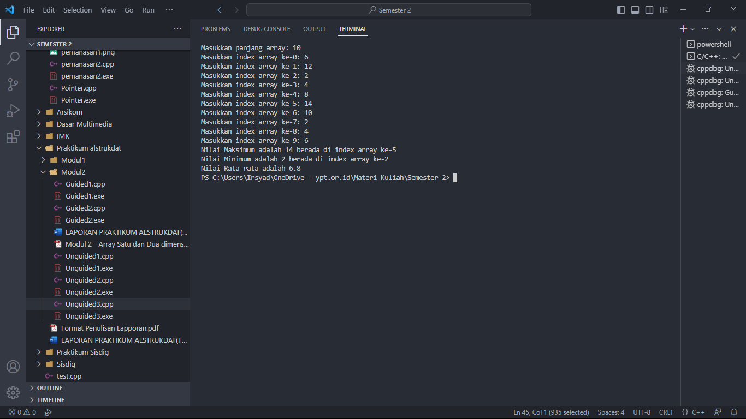

**Deskripsi Program**

1. Pertama, kita meminta pengguna untuk memasukkan panjang array yang diinginkan.
2. Kemudian, kita membuat array dengan panjang yang dimasukkan oleh pengguna.
3. Setelah itu, kita meminta pengguna untuk memasukkan elemen array satu per satu.
4. Selama elemen array dimasukkan, kita menghitung jumlah elemen array untuk menghitung rata-rata nanti.
5. Selain itu, kita juga mencari nilai maksimum dan minimum dari elemen array menggunakan loop for.
6. Setelah loop for selesai, kita menghitung nilai rata-rata dengan membagi jumlah elemen array dengan panjang array.
7. Terakhir, kita menampilkan nilai maksimum, minimum, dan rata-rata pada layar menggunakan cout.

# BAB IV

## KESIMPULAN

Dalam pertanyaan ini, kita diminta untuk membuat program C++ untuk beberapa tugas yang berbeda. Pertama, kita diminta untuk membuat program untuk mencari nilai maksimum, minimum, dan nilai rata-rata dari suatu array dengan input yang dimasukkan oleh pengguna. Kedua, kita diminta untuk membuat program untuk menampilkan data array, bilangan genap, dan ganjil. Terakhir, kita diminta untuk membuat program untuk input array tiga dimensi dengan jumlah elemen yang diinputkan oleh pengguna.

Untuk menyelesaikan tugas-tugas ini, kita menggunakan bahasa pemrograman C++ dan berbagai fitur seperti loop for, if statement, dan cin/cout. Dalam setiap tugas, kita meminta pengguna untuk memasukkan data yang diperlukan dan kemudian menggunakan loop for untuk melakukan perhitungan atau menampilkan data pada layar.

Dalam bahasa pemrograman C++, kita dapat membuat program untuk melakukan berbagai tugas yang berbeda dengan mudah menggunakan berbagai fitur dan fungsi yang tersedia. Dengan menguasai bahasa pemrograman ini, kita dapat membuat program yang efektif dan efisien untuk menyelesaikan berbagai masalah.